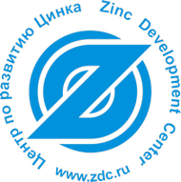 | Семинар "Цинк - защита от коррозии ’2018"  13 ноября 2018г., г. Москва, ВВЦ, Павильон 75, Конференц-зал 102  Организатор: НКП «Центр по развитию Цинка»,  при поддержке ОАО «Челябинский цинковый завод» и «Металл-Экспо’2018».

Спонсорские возможности

Оказывая спонсорскую поддержку мероприятию, вы получите возможность:
- сделать подробный доклад перед целевой профессиональной аудиторией и ответить на все возникшие вопросы;
- установить новые деловые контакты и найти потенциальных клиентов среди представителей крупнейших компаний, действующих на российском рынке;
- пообщаться с клиентами в неформальной обстановке;

Спонсорские пакеты:

1. Пакет "Генеральный спонсор" включает в себя:
• Бесплатное участие в Семинаре для четырёх сотрудников
- Возможность бесплатного доклада по теме Семинара
- Реклама на столах во время кофе-брейка и банкета
- Размещение логотипа компании на всех печатных материалах, на сайте и на заставках экрана/заставках и баннерах в интернете
- Распространение информации о спонсоре во всех пресс-релизах
- Вложение рекламных материалов в пакет документов участника Семинара
Стоимость пакета – 200 000 рублей или 3000 Евро, доступен 1 пакет.

2. Пакет "Спонсор Семинара" включает в себя:
• Бесплатное участие в Семинаре для двух сотрудников
- Возможность бесплатного доклада по теме Семинара
- Реклама на столах во время кофе-брейка
- Размещение логотипа компании на всех печатных материалах, на сайте и на заставках экрана/заставках и баннерах в интернете
- Распространение информации о спонсоре во всех пресс-релизах
- Вложение рекламных материалов в пакет документов участника Семинара
Стоимость пакета – 100 000 рублей или 1500 Евро, доступен 1 пакет.

3. Пакет "Спонсор кофе-брейка" включает в себя:
• Бесплатное участие в Семинаре для одного сотрудника
- Возможность бесплатного доклада по теме Семинара.
- Реклама на столах во время кофе-брейков
- Размещение логотипа компании на всех печатных материалах, на сайте и на заставках экрана/заставках и баннерах в интернете
- Распространение информации о спонсоре во всех пресс-релизах
- Вложение рекламных материалов в пакет документов участника Семинара
Стоимость пакета - 65000 рублей или 1000 Евро, доступен 1 пакет.

4. Пакет "Спонсор Шоу-программы" включает в себя:
• Бесплатное участие в Семинаре для двух сотрудников
• Возможность бесплатного доклада по теме Семинара.
- Вложение рекламных материалов в пакет документов участника Семинара
- Реклама на столах во время товарищеского ужина
- Реклама во время шоу-программы
Стоимость пакета – 100 000 рублей или 1500 Евро, доступен 1 пакет.
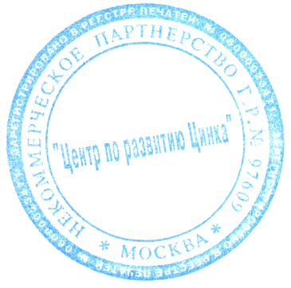
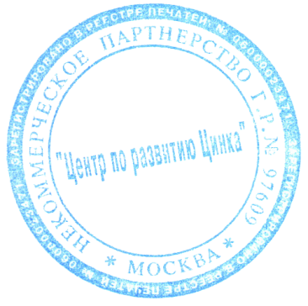
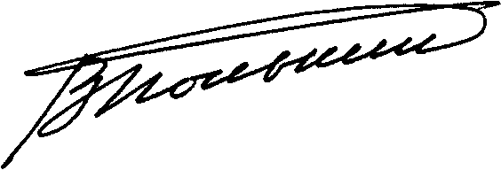
С уважением,
Генеральный директор НКП "ЦРЦ", к.т.н. В.И. Полькин

